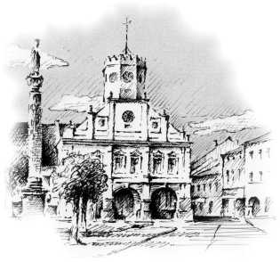
Městský úřad Police nad Metují
Odbor výstavby
Masarykovo náměstí 98, PSČ 549 54
Číslo spisu: 2015/368
Číslo jednací: 2016/3675/OV/JUS
Oprávněná úřední osoba k vyřízení věci: Eva Justová, referentka odboru výstavby
Telefon: 498 100 912
E-mail: justova@meu-police.cz
E-podatelna: podatelna@meu-police.cz
IDDS: 3shbrwf

V Polici nad Metují, dne 29. 8. 2016

VEŘEJNÁ VYHLÁŠKA
o možnosti převzít písemnost

Městský úřad Police nad Metují, odbor výstavby (dále jen „správní úřad“), jako věcně příslušný silniční správní orgán podle ustanovení § 40 odst. 5 písm. c) zákona č. 13/1997 Sb., o pozemních komunikacích, ve znění pozdějších předpisů účinném do 31. 12. 2015 (dále jen „zákon o pozemních komunikacích“) a jako místně příslušný správní orgán podle ustanovení § 11 odst. 1 písm. a) zákona č. 500/2004 Sb., správní řád, ve znění pozdějších předpisů (dále jen „správní řád“), ve správním řízení ve věci odstranění pevné překážky – brány - z pozemní komunikace na pozemku st. p. č. 27/1 v k. ú. Pěkov, v obci Police nad Metují, dle ustanovení § 25 odst. 1 a 2 správního řádu
oznamuje
možnost převzít písemnost – sdělení o možnosti seznámit se s doplněnými podklady pro vydání rozhodnutí v předmětné věci o odstranění pevné překážky, adresovanou účastníkům řízení:
- paní Marii Skořepové a panu Karlu Skořepovi, oba dle údajů dostupných správnímu úřadu bytem Jiráskova 521, 547 01 Náchod
- paní Marii Ježkové, dle údajů dostupných správnímu úřadu bytem Pěkov 48, 549 54 Police nad Metují
Písemnost je výše uvedeným účastníkům řízení doručována veřejnou vyhláškou, neboť místo pobytu uvedených účastníků řízení není správnímu úřadu známo.
Adresáti si můžou zásilku vyzvednout v kanceláři odboru výstavby Městského úřadu Police nad Metují každý pracovní den po celou provozní dobu 15 dnů ode dne uložení.

Eva Justová, v.r.
oprávněná úřední osoba
Městský úřad Police nad Metují

(otisk úředního razítka)

